“大家访”活动记录表
学校：武进区庙桥小学
教师姓名 | 戴博 | 班级 |  | 三4 | 学生姓名 |  | 陈政
家长姓名 | 陈键垒 |  | 同行教师 |  |  | 陈小英、段春兰
家访时间 | 12月3日 |  | 家访形式 |  |  | 家长到校
家访准备 | - 学生各科作业  - 学生近期在校情况记录  - 邀请家长到校的理由
家访过程 | 陈政小朋友总用一种逃避学习的态度对待学习导致他自己进入三年级后总是跟不上节奏，学习对他来说越来越吃力，逐渐地这个孩子把更多的心思放在了与同学打闹、玩耍上。就孩子这样的表现，急需和家长好好沟通，帮助孩子端正学习态度，不让孩子掉队。陈小英老师就孩子近期在数学课堂和数学作业上的表现和孩子的父亲交流，了解孩子在家的一个状态，并针对孩子的问题给出了实用的建议，并且鼓励孩子能够正视学习。段春兰老师就三年级英语起步阶段应该注意的点和陈政父亲沟通，希望家长能够配合老师，帮助孩子打好基础。戴博老师就孩子最近在班级的一些行为进行反馈，肯定孩子的闪光点并对孩子行为上不规范的地方再次教育，同时也给出一些帮助孩子巩固语文知识的方法。
家长诉求 | - 不会的题目老师能够多教教  - 孩子自觉性不高，老师多提醒  - 老师有什么事直接和家长沟通，有时候孩子听不明白。
家访照片 | 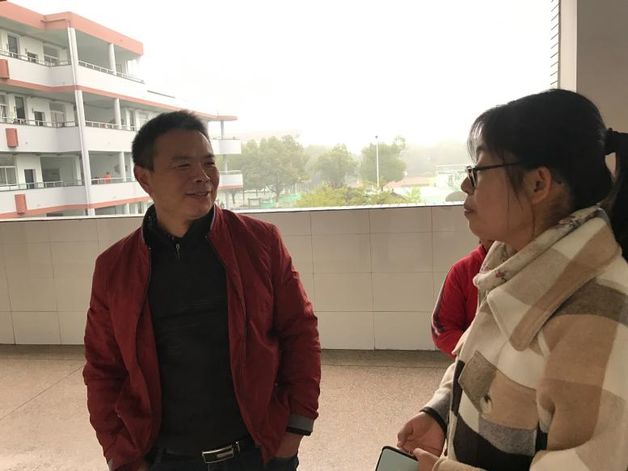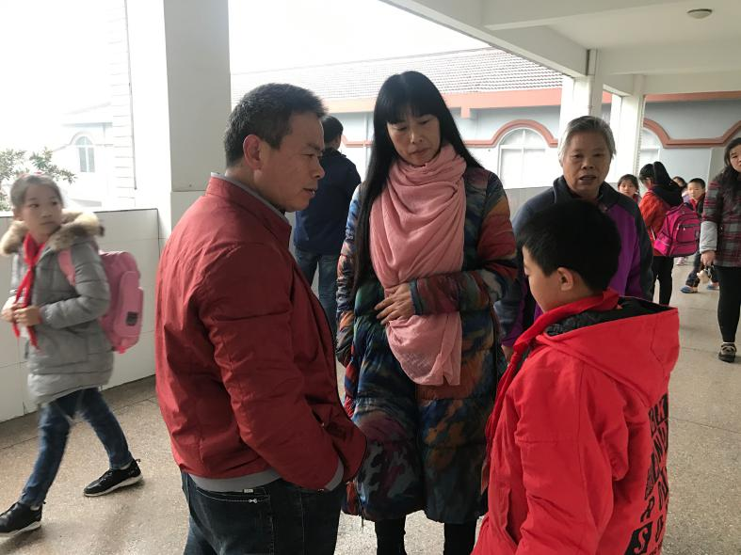
家访后  寻求对策  或感想 | - 关注孩子的日常行为规范，在孩子有问题的地方及时提点  - 肯定孩子等优点，帮其树立自信心  - 耐心指导孩子平时学习上的问题

